¿Tradición o nuevas costumbres?:
Los dulces para celebrar Halloween o el Día de Todos los Santos
- Más de 150.000 buñuelos de viento -con 10 variedades de rellenos- y 25.000 unidades de huesos de santo -de cuatro variedades- es la propuesta de Viena Capellanes para disfrutar de la fiesta tradicional de Todos los Santos
- Galletas y palmeras de chocolate decoradas son las opciones para aquellas personas que prefieran festejar la costumbre folclórica de Halloween
Madrid, 17 de octubre de 2024.- Viena Capellanes, la icónica cadena de restauración madrileña, se prepara para celebrar la temporada de Halloween y Todos los Santos con una propuesta que combina la tradición y las nuevas costumbres. Este año, la pastelería busca mantener la esencia de una costumbre local como Todos los Santos, mientras se une a la creciente popularidad de celebraciones como Halloween.
"Nos encanta ver cómo los clientes vienen a por sus buñuelos y huesos de santo, pero también cómo los más jóvenes disfrutan de los dulces temáticos de Halloween. En cierta forma, es una fusión de costumbres que refleja la diversidad de nuestras celebraciones y que han cambiado con el paso de los años", explica Antonio Lence, director general de Viena Capellanes.

Una apuesta entre lo tradicional y lo moderno
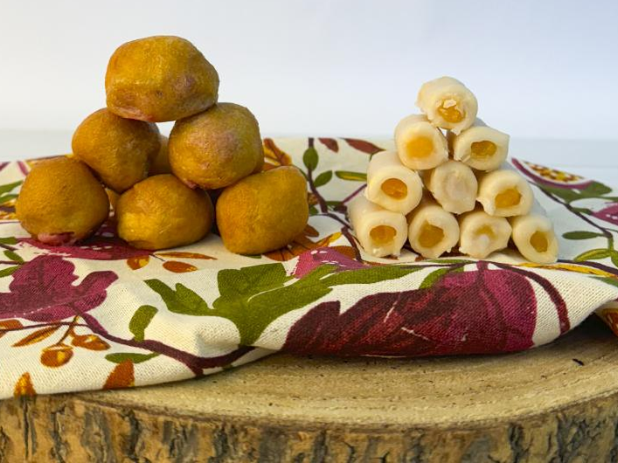
Con más de 150 años de historia, Viena Capellanes ha sabido mantenerse fiel a las recetas clásicas, ofreciendo en esta temporada los tradicionales buñuelos de viento y huesos de santo, típicos de la festividad de Todos los Santos, elaborados artesanalmente con ingredientes sencillos y tradicionales de la más alta calidad. Este año, la previsión de producción y venta de la compañía madrileña se sitúa en más de 150.000 buñuelos y 25.000 unidades de huesos de santo.
Los buñuelos son una masa frita que originalmente se rellenaban de crema, chocolate, nata, batata o cabello de ángel. A lo largo de su historia, los rellenos han ido evolucionando y se empezaron a comercializar buñuelos más innovadores y sofisticados, como los de trufa, café, marrón glasé, Baileys, frambuesa o galleta Lotus, que es la novedad para este año. De esta forma, Viena Capellanes pondrá a la venta este año 10 variedades diferentes de buñuelos de viento.
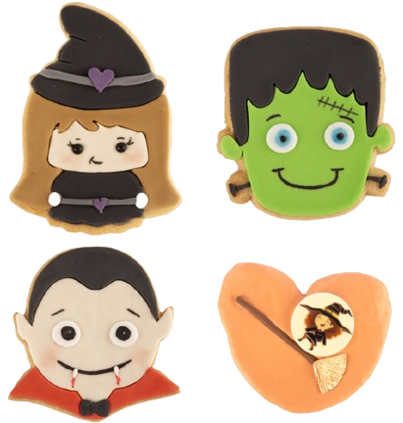
Otro gran protagonista de esta festividad son los huesos de santo, una delicada masa de mazapán con forma de tubo, con diversos rellenos y un glaseado final. La cadena de restauración madrileña lanzará cuatro variedades: chocolate, dulce de leche, fresa y el tradicional de yema.

La magia de Halloween en la pastelería
Para quienes celebran Halloween, Viena Capellanes ha preparado una colección especial de dulces inspirados en esta fiesta importada especialmente de EEUU y que cada vez cobra más fuerza a nivel internacional. Galletas de mantequilla convertidas en brujas, vampiros y Frankenstein, y una palmera de chocolate del vibrante color de una calabaza y decorada con una divertida bruja volando sobre su escoba son algunas de las propuestas que atraerán tanto a pequeños como a adultos.
Acerca de Viena Capellanes
Viena Capellanes es una empresa madrileña que fabrica y comercializa, a través de sus propios puntos de venta, productos de pastelería artesanal, platos preparados saludables y catering gourmet.

Actualmente cuenta con 26 establecimientos propios en Madrid, un obrador en Alcorcón, casi 40 Viena Córners en distintas empresas, una Escuela de Cocina y Repostería, el hotel Viena Suites, un servicio de catering para eventos corporativos y familiares; además de una propia página web y App de delivery “My Viena”, desde la que también comercializa sus productos.

Viena Capellanes fue fundada en 1873 por D. Matías Lacasa y posteriormente adquirida por Manuel Lence. La gestión de la empresa continúa llevándose íntegramente por la familia Lence más de 110 años después. Viena Capellanes es sinónimo de calidad, tradición, capacidad de adaptación al cambio y pasión por sus clientes.

Para más información:
Actitud de Comunicación
Mirella Palafox
mirella.palafox@actitud.es / viena.capellanes@actitud.es
91 302 28 60

